

GOVERNO DO ESTADO DO AMAZONAS
PREFEITURA MUNICIPAL DE IRANDUBA
INSTITUTO MUNICIPAL DE TRÂNSITO E TRANSPORTE DE IRANDUBA

Dispensa Licitação Eletrônica - 0001/2025
Interessado:

VENEZA AUTO POSTO LTDA

Objeto; I REPACTUAÇÃO DE PREÇOS REGISTRADOS
Documentos vinculados:
Pedido de Reequilíbrio Económico-Financeiro

TERMO DE AUTUAÇÃO
Ao 01 (primeiro) do mês de Abril de dois mil e vinte e seis, no Instituto Municipal de Trânsito e Transporte de Iranduba, por ordem do Diretor Presidente e cumprindo o disposto na Lei,

AUTUO
O processo de Dispensa de Licitação Eletrônica n° 0001/2025 relativo à solicitação da repactuação de preços vinculados à Minuta de Contrato n“ 003/2025 para fornecimento de combustíveis.
E, para constar, lavro e assino o presente Termo de Autuação.
CNPJ 14.299.649/0001-60
Rod. Carlos Braga, 11, KM 01, Chisa - CEF: 69415-000
E-mail: imttLam@gmail.coni

GOYERNO DO ESTADO DO AMAZONAS / \
PREFEITURA MUNICIPAL DE IRANDUBA ÚMTTI
INSTITUTO MUNICIPAL DE TRÂNSITO E TRANSPORTE DE IRANDUBA \ /
Memorando N° 006/2026- GAB/1MTTI
Iranduba - AM, 01 de abril de 202õ
Ao limo. Sr.
LUDIMAR DE SOUZA MEDEIROS
Diretor Presidente do Instituto de Municipal de Trânsito e Transporte de Iranduba
Senhor Diretor,
Pelo presente, comunico que houve a solicitação por parte da empresa VENEZA AUTO POSTO LTDA do I Rccquilíbno do valor contratual do processo de Dispensa de Licitação Eletrônica N° 0001/2025 cujo o objeto refere-se a Diesel S10, o reajuste do preço do presente objeto obedecerá aos índices do Governo Federal.
A solicitação de reequilíbrio foi protocolada através de documento do protocolo n° 071, para vigência do novo valor.
O valor proposto será majorado no que se fundamenta o Artigo 130 da Lei n° 14.133, de Iº de Abril de 2021, visando a manutenção do equilíbrio econômico- financeiro.
Na certeza do atendimento ao solicitado, renovamos protestos de mais alta estima e consideração.
Cordialmente,
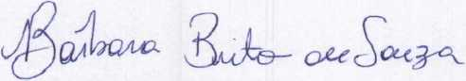
Bárbara Brito de Souza
Chefe de Gabinete

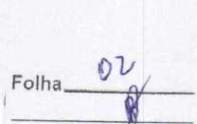
Rod. Carlos Braga, 11, KM 01, Chisa - CEP: 69415-000
E-niâilí imtti.am®gmail.com
A Comissão de Licitação do Instituto Municipal de Trânsito e Transporte de Iranduba
Ref.; DL 0001/2025-CPL/IMTTI
PEDIDO DE REEQUILÍBRIO ECONÔMICO FINANCEIRO
Veneza Auto Posto, pessoa jurídica de direito privado, com seus atos constitutivos devidamente inscrito no CNPJ, sob o n². 03.056.756/0002-21, situada na Av. Amazonas, s/n bairro: São Francisco CEP 69415-000, Iranduba, Amazonas, adiante designada simplesmente CONTRATADO, neste ato representado pelo Sr Rafael Roberto Pereira Palmeira, brasileiro, casado, portador do RG n^{Q} 16943430 e do CPF n². 774.360.402-00 residente e domiciliado na rua Juvencio Soriano, 1862 bairro São José, Manacapuru, Amazonas vem , apresentar pedidode reequilíbrio econômico financeiro do contrato, que faz nos seguintes termos:
BREVE RELATO DO CONTRATO
A empresa sagrou-se vencedora em 29 de Abril de 2024 na Dispensa Licitatória n^{e} 0001/2025 CPL/IMTTI, cujo objetivo é o fornecimento de combustível e derivados de petróleo gasolina comum e óleo diesel s10 Entretanto, o preço orçado não mais se compactua com o valor de mercado, uma vez que conforme se comprovará na sequência, o valor cotado na época da licitação não supre mais os custos e insumos do contrato.
DO DESEQUILÍBRIO ECONÓMICO-FINANCEIRO
Conforme documentos anexos, esta requerente comprova a elevação dos custosdos produtos no mercado:
O aumento, dar-se a por conta dos aumentos dos combustíveis anunciados em todos os médios de comunicação.
Este fato impede a continuidade do contrato nos preços originalmente propostos,e tratam-se de reflexos imprevisíveis na época da elaboração das propostas.
É completamente temerário manter a continuidade do contrato, sem que a equação económico-financeira prevaleça, dado espaço a preços irrisórios e insuficisntes a manter as despesas mínimas da empress contratada, estamos diante de um necessário REEQUILÍBRIO ECONÓMICO-FINANCEIRO. .
DO DIREITO AO REEQUILÍBRIO ECONÓMICO-FINANCEIRO DO CONTRATO
A doutrina de Joel de Menezes Niebuhr é bastante percuciente ao analisar a revisão dos contratos administrativos, e muito tern a contribuir com o ora esposado, vejamos:
“A revisão é o instrumento para manter o equilíbrio sócionõmico-financeirodo contrato em face da variação de custos decorrente, em linhas gerais, deeventos imprevisíveis ou de consequência imprevisíveis. (...) A Administração não reúne forças para compelir terceiros a operarem prejuízo ou sem lucro. Então, deve-se proceder à revisão do contrato se ascondições da época da propsot são alteradas, (...)." (in Licitação Pública eContratos Administrativo, 2- ed.,pg 895)
A ideia de equilíbrio significa que em um contrato administrativo os encargos docontratoQgr— devem equivaler ao que é pago pela Administração Pública, por isso se fala na existêoVeíã''
uma equação: a equasao económico-financeira.
Trata-se de um direito com expressa previsão e proteção constitucional, confira-se o texto do inciso XXI do artigo 37 da constituição da República:
Art. 37 - Aa administração pública direta e indireta de qualquer dos Poderes da União, dos Estados, do Distrito Federal e dos Municípios obedecerá aos princípios de legalidade, impessoalidade, moralidade, publicidade e eficiência e, também
ao seguinte: (...) XXI - ressalvados os casos específicos na legislação, as obras, serviços, compras e alienações serão contratados mediante processo de licitação qua assegure igualdade da condições a todos os concorrentes, com cláusu)as que estabeleçam obrigações de pagamento, mantidas as condições efetivas da proposta, nos termos da lei, o qual somente permitirá as exigências de qualificação técnica e econômica indispensáveis à garantia do cumprimento das obrigações.
E para regulamentar referida tutela constitucional, a Lei de Licitações a i dei a da I e i, do art. 6⁹, inciso xxvii, da lei n⁹ 14.133/2021
Os contratos regidos por esta lei poderão ser alterados, com as devidas justificativas, nos seguintes casos:

(...)
II - por acordo das partes:
(d) para restabelecer a relação que as partes pactuaram inicialmente entre encargos para a justa remuneração da obra, serviço ou fornecimento,objetivando a manutenção do equilíbrio econômico financeiro inicial do contrato, na hipótese de sobrevirem fatosimprevisíveis, ou previsíveis porém de consequências incalculáveis, retardadores ou impeditivos da execução do ajustado, ou ainda, em caso de força maior, casofortuito ou fato do principe, configurando álea econômica extraordinária eextracontratual.
Portanto, diante da evidência de desequilíbrio na equação entre despesas e receitas, outra não pode ser a conduta da contratante se não a de revisar o contrato, a fim de que a Requerente tenha condições de dar continuidade ao fornecimento com base nos princípios do equilíbrio econômico financeiro,da boa-fé e segurança jurídica.
REQUERIMENTOS ISSO POSTO, requer-se:
A revisão do contrato para que seja implementado o reequilíbrioeconômico-financeiro para os seguintes produtos:
Diesel S10 - DE R$ 6,79 PARA R$ 7,29 (LITROS)
Nestes termos, pedimos deferimento
CifônTUTO MUNICIPAL DE TRANSITO I í e transporte de iranouba • imtti |
Iranduba/AM 01 DE ABRIL DE 2026
PROTOCOLO I*
EM; OS I Pk_/^£>

rUivCIONAWO

Folha
R$/litro
A in

s s
a* «o

s s
O | O |  | j-»
M •*4 | o | w | b-»
(O | K) | •J | A

cn
5
5* r -4 O M -fc» rs»
s
CD oo
u> •b | O | »-* UI | M UI
ÇO | w  àx | UI  £ | 1

ÍT>
O
UI
ai X
 |  |  |  |  |  | —
 | h | H | G> | O | -P* | <A < Ql
cn | í-» | H* | O | "xJ | UI
 | A | ^1 | N> | kP | <w> | 8 "
 |  |  |  |  |  |  | CD
 |  |  |  |  |  | “O | cu
 |  |  |  |  |  | 0)
 | fr->  Cn | 1—⁴ cn | O | kD | 59 | r+ Ç>' ■O fi>  *n
 | •—⁴  SS | Cn  ès | U)  £ | vl  £ |  | r+ Ç>' ■O fi>  *n
 |  |  |  |  |  | a»<
 |  |  |  |  |  | o
-J | p |  | p | o | A | w <
cn | '<£> | h-⁴ | o | -xí | CD
UI | 00 | -vj | KJ | A | LO | r+ 0
 |  |  |  |  |  |  | <n
 |  |  |  |  |  |  | C
 |  |  |  |  |  |  | CL
 |  |  |  |  |  | “U | 0)
 |  |  |  |  |  | a> | IZ>
 | UJ | UI | O | CD | 61 | rt¹  n | (D
 | § | Lrt  s | kA)  ò\ | 00 | £ | ipaç
 |  |  |  |  |  | QJ1
 |  |  |  |  |  | O
M | h» |  | o | p | A | V> < Cü
£ | A-⁴ | a-⁴ | o |  | <3\ | =?
£ | KJ | vj | KJ | o | UJ | r-T- Q  O. ” | u>
 |  |  |  |  |  | “O | cz
 |  |  |  |  |  | CO | ““
 | H⁴  -£* | I-⁴  cn | p | kD | CD  O | za  õ*
 | cn | W | CO | KJ  a? | cn | "O Q)  >ZS
 |  |  |  |  |  | 0)1
 |  |  |  |  |  | o
*xj | a-⁴ | i—⁴ | o | O | CO | vr <
V» | <n |  | o |  | CD | r»
cr» | u> | oo | k* | CH | r—⁴ | 2 -> | O

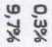

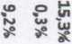

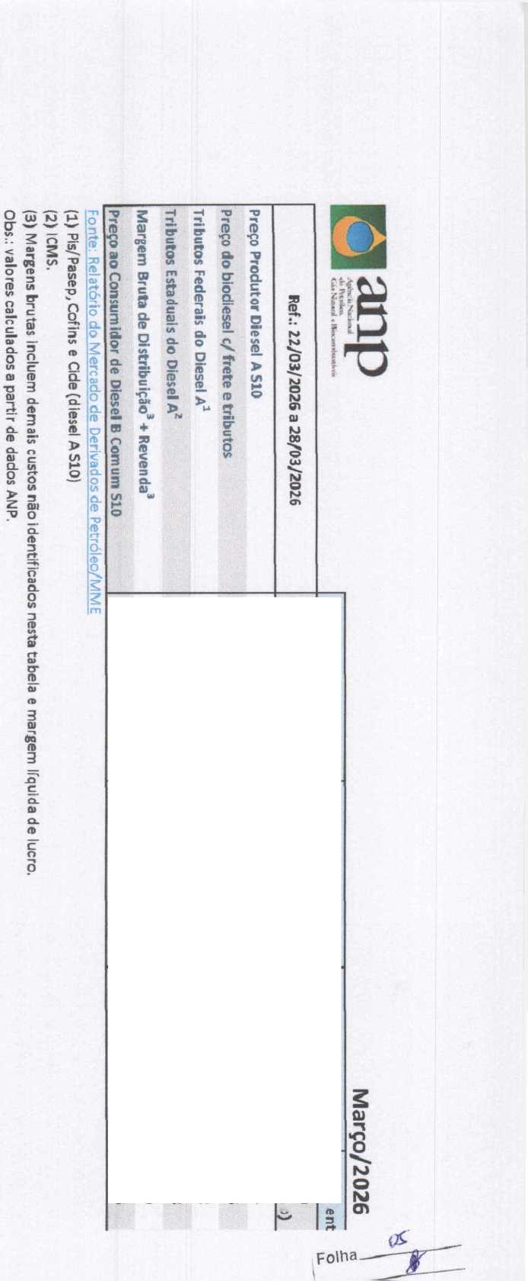

CD
QJ

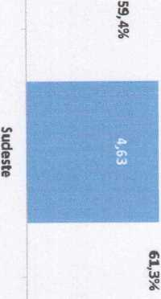
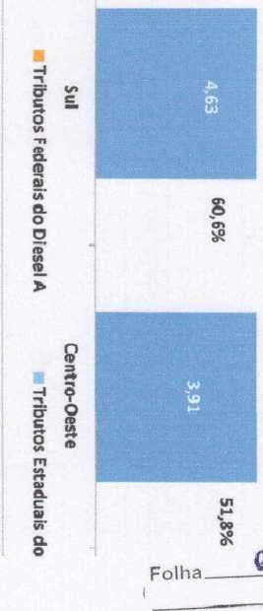

P o |  | hJ
2 8 |  | U»
2 8 | 00 | CM

O | O U) | VI | K  cm «
ò | 3® | <n | C©

NJ | h* |  |  | Vl
N> | yi |  | o | M
CU | CD | CM  s? | o | 00
2£ |  | CM  s?

 | hJ | M | o | o | ou
cn | 00 | M | o | xj | 00
00 | OU | 00 | hJ | ou | oi
 | CM O | »-* Ln | p | CD | È
 | cn  se | Cn | 00  £ | ai  X | £
-J | »-* |  | p | p | K
cn | o | »-* | o |  | cn
CM | -u | oo | NJ | Cn | LM
 | H* |  |  | H* | CD
 | OU | VI |  | o | o
 | CO | CD | CM  SR |  | Kj
 | 3? | gç | CM  SR | * | X

k
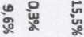

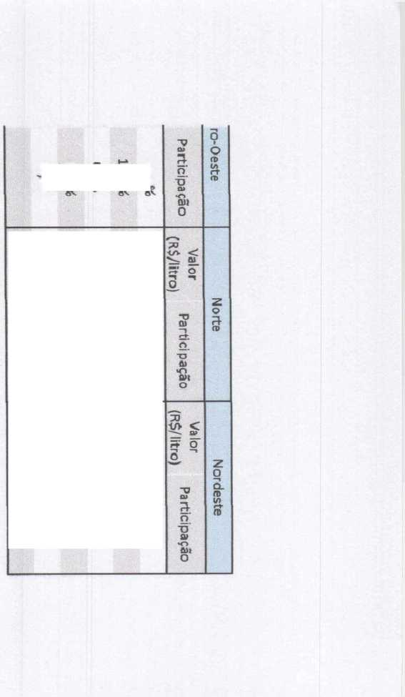



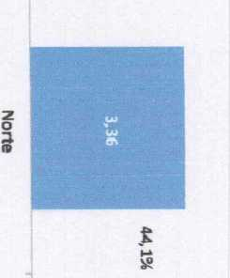
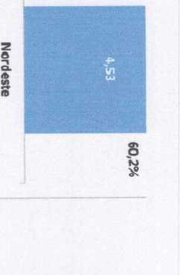



t
GOVERNO DO ESTADO DO AMAZONAS
PREFEITURA MUNICIPAL DE IRANDUBA -M-v* INSTITUTO MUNICIPAL DE TRÂNSITO E TRANSPORTE DE IRANDUBA

DESPACHO
■ ' ■ ■ ■ •" ■ .. ■ ' ' ■' ‘ '
Autue-se a solicitação.
Em seguida encaminhe à Assessoria Jurídica para manifestação.
Após as providências, volte-me concluso para decisão.

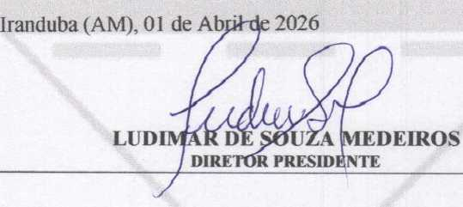

©
(a)
W
©
CNPJ 14.Z99.649/0001-60
RodflVia Carlos Braga, 11, Km 01, Chisa, Cep: 69415-000
i mtti -a m il.çQ m
http;//www.imttirandubaáiin.gov.br

imttijranduba


PARECER JURÍDICO
Da: Assessoria Jurídica
Para: Gabinete do Diretor Presidente
Processo:001/2025.
Assunto: IREPACTUAÇÃO DE PREÇOS REGISTRADOS.
O presente parecer recebe a seguinte ementa:
SOLICITAÇÃO DE PARECER JÚRIDICO PARA I REPACTUAÇÃO
DE PREÇOS REGISTRADOS, REFERENTE AO FORNECIMENTO DE COMBUSTÍVEL. ART. 130, DA LEI 14.133/21. POSSIBILIDADE.

I - RELATÓRIO:
O gabinete encaminhou à assessoria pedido de parecer sobre a possibilidade da I Reequilibrio do Valor Contratual, oriundo do Contrato Administrativo n° 003/2025. Conforme Memorando n° 006/2026, comunicando que houve solicitação da Empresa VENEZA AUTO POSTO LTDA, CNPJ; 03.056.756/0002-21, devidamente protocolado solicitando a vigência do novo valor, o reajuste do preço solicitado é; Diesel S1O - R$ 6,79 (seis e setenta e nove) para R$ 7,29 (sete e vinte e nove).
É o bastante a relatar.

II - FUNDAMENTAÇÃO:
De início, cumpre esclarecer que compete a essa, única e exclusivamente, prestar assessoria, sendo este parecer meramente opinativo, sob o pnsma estntamente jurídico, não
cabendo adentrar em aspectos relativos à conveniência e oportunidade da prática dos atos
(9) Rodovia Carlos Braga, 11, Km 01, Chisa, Cep: 69415-000
imtti.am a gmaii.com
http://www.imUiranduba.am.gov.br
(@) imtti iranduba
administrativos, que estão reservados à esfera discricionária do administrador público competente, tampouco examinar questões de natureza eminentemente técnica, administrativa ou financeira, salvo hipóteses anormais.
O presente processo se emolda ao artigo 130, da Lei n° 14.133 de 2021:
Art. 130 Caso haja alteração unilateral do contrato que aumente ou diminua os encargos do contratado, a Administração deverá restabelecer, no mesmo termo aditivo, o equilíbrio económico-financeiro inicial.
III-CONCLUSÃO:
Diante do exposto, opino pela possibilidade de realização do I Reequilíbrio do Valor Contratual, oriundo do Contrato Administrativo n° 003/2025, e Processo Administrativo n° 001/2025, com empresa VENEZA AUTO POSTO LTDA, CNPJ: 03.056.756/0002-21.
f
E o parecer que submeto, respeitosamente, para análise superior.

Iranduba/AM, 02 de Abril de 2026.
ROBERTA ALFAIA Dl TOMMASO Assessoria Jurídica OAB/AM - 10.119
@Rodovia Carlos Braga. 11. Km fll, Chisa, Cep: 60 i IS 000 ' SS imtti.am « gmail.com
Qg7
(§)
http://owH.imttirandubit.ani.gov.br imtti_iranduba
Folha


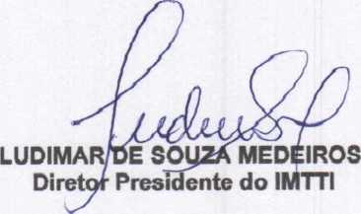
governo do estado do amazonas
PREFEITURA MUNICIPAL DE IRANDUBA
INSTITUTO MUNICIPAL DE TRÂNSITO E TRANSPORTE DE IRANDUBA
DESPACHO
- Autue-se o pedido.
- Encaminhe a demanda ao gestor do Contrato para:
- Instrução sobre a evolução de preços;
- Elaboração de documento administrativo;
Iranduba/AM, 06 de Abril de 2026.


CNPJ 14.299.649/0001-60
Rodovia Carlos Braga. 11. Km 01, Chisa. Cen: 69415-000 imtti,am(g)gmail.com
htttr//www.imttiranduba.am.tjov.br
imtti iranduba
Folha
(
TERMO DE APO5TILAMENTO PARA REALINHAMENTO DE PREÇOS EM CONTRATO
Processo Administrativo n^{e} 001/2025, vinculado a processo de Dispensa Licitação Eletrônica n- 001/2025
Contrato Inicial n° 003/2025
Apostilamento n° 001/2026
PRIMEIRO TERMO DE APOSTILAMENTO AO CONTRATO N.S 003/2025 QUE ENTRE SI CELEBRAM O MUNICÍPIO DE IRANDUBA, POR INTERMÉDIO
DO INSTITUTO MUNICIPAL DE TRÂNSITO E TRANSPORTE DE IRANDUBA E VENEZA AUTO POSTO LTDA, PARA EVENTUAIS AQUISIÇÕES DE COMBUSTÍVEIS.
COMPROMITENTE: O MUNICÍPIO DE IRANDUBA, por intermédio do Instituto Municipal de Trânsito e Transporte de Iranduba, pessoa jurídica de direito público, inscrita no CNPJ/MF sob o número 14.299.649/0001-60, com sede na Rodovia Carlos Braga, 11, km 01, Chisa, Iranduba, Amazonas neste ato representado pelo Diretor Presidente, LUDIMAR DE SOUZA MEDEIROS, brasileiro, casado, portador da Cédula de Identidade n? 8035083 e CPF n? 200.996.572-27, residente e domiciliado na Rua Ivaiporã, Bairro Novo Aleixo, Manaus/AM, de acordo com atribuição de competência contida no inciso I do art 78 da Lei Orgânica.
COMPROMISSÁRIO: A empresa VENEZA AUTO POSTO LTDA, pessoa jurídica de direito privado, com seus atos constitutivos devidamente inscritos no CNPJ sob o n⁸. 03.056.756/000Z-Z1, situada na Av. Rio Amazonas, s/n, CEP: 69415-000, São Francisco - Iranduba/AM, neste ato representado por seu Administrador Sr. Rafael Roberto Pereira Palmeira, brasileiro, casado, portador do RG n5. 16943430 SSP/AM e do CPF n0. 774.360.402-00, residente e domiciliado no Residencial Ponta Negra, Rua Romênia, casa 05, Manaus/AM, de acordo com a representação legal que lhe é outorgada por Contrato Social.
As PARTES têm entre si justo e avençado, e celebram o presente o I TERMO DE APOSTILAMENTO AO TERMO DE CONTRATO n? 003/2025, destinado à contratação de pessoa jurídica para fornecimento de combustíveis, tendo em vista o contido nos autos do Processo de Dispensa de Licitação Eletrônica N^{e} 001/2025 e em observância às disposições da Lei 14.133, de 1- de Abril de 2021, mediante as seguintes cláusulas:
CLÁUSULA PRIMEIRA — OBJETO
- O objeto do presente Termo de Apostilamento consiste na revisão de valores registrados para combustível: Diesel 510, de acordo com a política de reajuste de preços aprovada pela Petrobrás, conforme Cláusula Segunda do Contrato.
CNPJ 14.299.649/0001-60
(9) Rodovia Carlos Braga, 11, Km 01, Chisa, Cep: 69415-000 (b) imtti.amaomail.com
http://www.imttiranduba.am.gov.br
imtti_ira»duba
CLÁUSULA SEGUNDA - DO VALOR
- Ficam alterados os preços registrados no TERMO DE CONTRATO 003/2025 - CV, conforme especificado abaixo, que vigorar a partir de 01 de Abril de 2025;
Produto | Total  Empenhado | Saldo atual | Preço Contratual (Por Litro) | Novo Preço de Venda registrado (Por Litro)
DIESELS10  Litros | RS 27.160,00  4.000 L | RS 3.609,50  531L60ml | RS 6,79 | RS 7,29
CLÁUSULA TERCEIRA - DOTAÇÃO ORÇAMENTÁRIA

- As despesas realizadas em decorrentes do presente instrumento correrão à conta de dotação orçamentária:
Empenho de reforço de  suplementar | Dotação orçamentária | Descrição | Total
33/2024 | 050101.26782 0011 2.073 | Manut. e Func. do Instituto  Municipal de Trânsito e Transporte de Iranduba | RS 265,86
33/2024 | 3.3.90.30.01 | Material de Consumo (Combustíveis E Lubrificantes  Automotivos) | RS 265,86
Total do Reforço Suplementar |  |  | R$ 265,86
CLÁUSULA QUARTA - DA AUTORIZAÇÃO PARA AQUISIÇÃO

- A contratação do objeto do Contrato revisado deverá ser autorizada pelo Gestor do Contrato do Instituto Municipal de Trânsito e Transporte de Iranduba.
CLÁUSULA QUINTA - DA FUNDAMENTAÇÃO E VINCULAÇÃO
- A revisão se fundamenta nos termos do artigo 130 da Lei n- 14.133, de 1- de Abril de 2021.
- O presente Termo de Apostilamento se vincula ao Processo de Dispensa de Licitação Eletrônica N2 001/2025
CNPJ 14.299.649/0001-60
@ Rodovia Carlos Braga, 11, Km 01, Chisa, Cep: 69415-000 imtti.am@gmail.com
http://www.imttiranduba.am.gov.br
imtti_iranduba
CLÁUSULA SEXTA - DEMAIS INFORMAÇÕES
6.1. Permanecem vigentes e inalteradas as demais cláusulas do Termo de Contrato 003/2025 não alcançadas pelo presente apostilamento, sendo ratificado em todas as suas demais cláusulas e condições, e do qual o presente instrumento passa a fazer parte integrante e complementar, a fim de que juntos produzam um único efeito de direito.
E, por estarem juntos e contratados, assinam as partes do presente, 2 (duas) vias de igual teor, para um só efeito, na presença de 2 (duas) testemunhas, também signatárias do presente instrumento.
Iranduba, Amazonas, 07 de Abril de 2020.
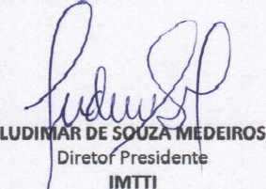

PELO COMPROMITENTE!
PELO COMPROMISSÁRIOl
RAFAEL ROBERTO PEREIRA PALMEIRA Representante Legal VENEZA AUTO POSTO LTDA

TESTEMUNHAS:
nome^3_{CPF;} n
NOME: < Cl Q. diPQl^líAQCPF:
O
CNPJ 14,299.649/0001 60
(9) Rodovia Carlos Braga, 11, Km 01, Chisa, Cep; 69415-000 imtti.am@gmail.com
http://www.imttirandubLLm.gov.br

(@) imtti-iranduba
INSTITUTO MUNICIPAL DE TRANSITO E TRANSPORTE DE IRANDUBA - IMTTI
EXTRATO DE REEQUILÍBRIO ECONÔMICO - FINANCEIRO
PRIMEIRO TERMO DE APOSTILAMENTO AO CONTRATO N.® 003/2025 QUE ENTRE SI
CELEBRAM O MUNICÍPIO DE IRANDUBA, POR INTERMÉDIO DO INSTITUTO MUNICIPAL DE TRÂNSITO E TRANSPORTE DE IRANDUBA E VENEZA AUTO POSTO LTDA, PARA EVENTUAIS AQUISIÇÕES DE COMBUSTÍVEIS.
COMPROMITENTE: O MUNICÍPIO DE IRANDUBA, por intermédio do Instituto Municipal de Trânsito e Transporte de Iranduba, pessoa jurídica de direito público, inscrita no CNPJ/MF sob o número 14.299.649/0001-60, com sede na Rodovia Carlos Braga, 11, km 01, Chisa, Iranduba, Amazonas neste ato representado pelo Diretor Presidente, LUDIMAR DE SOUZA MEDEIROS, brasileiro, casado, portador da Cédula de Identidade n° 8035083 e CPF n° 200.996.572-87, residente e domiciliado na Rua Ivaíporã, Bairro Novo Aleixo, Manaus/AM, de acordo com atribuição de competência contida no inciso I do art. 78 da Lei Orgânica.
COMPROMISSÁRIO: A empresa VENEZA AUTO POSTO LTDA, pessoa jurídica de direito privado, com seus atos constitutivos devidamente inscritos no CNPJ sob o n⁶. 03.056.756/0002-21, situada na Av. Rio Amazonas, s/n, CEP: 69415-000, São Francisco - Iranduba/AM, neste ato representado por seu Administrador Sr. Rafael Roberto Pereira Palmeira, brasileiro, casado, portador do RG n°. 16943430 SSP/AM e do CPF n°. 774.360.402-00, residente e domiciliado no Residencial Ponta Negra, Rua Romênia, casa 05, Manaus/AM, de acordo com a representação legal que lhe é outorgada por Contrato Social.
O Diretor Presidente do Instituto Municipal de Trânsito e Transporte de Iranduba toma pública a alteração do registro de preços decorrente do Contrato n° 003/2025 do Processo de Dispensa de Licitação Eletrônica n° 001/2025, em que figura como promitente fornecedor o VENEZA AUTO POSTO LTDA, acolhendo o parecer jurídico, tendo em vista a promoção do devido EQUILÍBRIO ECONÓMICO-FINANCEIRO CONTRATUAL requerido pela empresa, de modo que a RECOMPOSIÇÃO, mediante alteração de preço a contar do dia 01 de abril de 2026, observará os seguintes valores:
Produto | Preço  Contratual (Por  Litro) | Novo Preço de Venda registrado (Por Litro)
Diesel S10 | R$ 6,79 | R$ 7,29

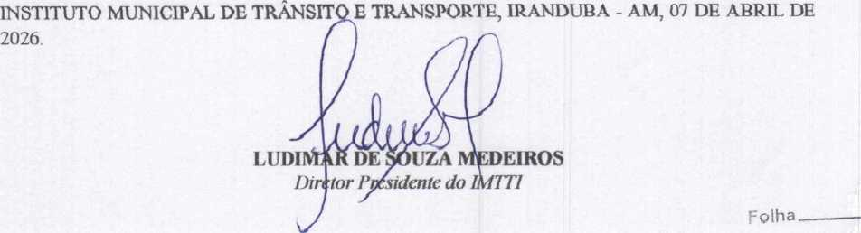

INSTITUTO MUNICIPAL DE TRÂNSITO E TRANSPORTE DE IRANDUBA
EXTRATO DE REEQUTLTBR1O ECONÔMICO - FINANCEIRO
PRIMEIRO TERMO DE APO8TILAMENTO AO CONTRATO N." 903/3035 QUE ENTRE SI CELEBRAM O MUNICÍPIO DE IRANDUBA, POR INTERMÉDIO DO INSTITUTO MUNICIPAL DE TRÂNSITO E TRANSPORTE DE IRANDUBA E VENEZA AUTO POSTO LTDA, PARA EVENTUAIS AQUISIÇÕES DE COMBUSTÍVEIS.
COMPROMITENTE: O MUNICÍPIO DE IRANDUBA, par intermédio do Instituto Municipal de Trânsito c Transporte de Irauduba, pessoa jurídica de direito público, inscrita no CNPJ/MI*' sob o número 14.290.649/0001-60, com sede na Rodovia Carlos Draga, 11. km 01, Chisa. Iranduba, Amazonas neste ato representado pelo Diretor Presidente. LUDIMAR DE SOUZA MEDEIROS, brasileiro, casado, portador da Cédula de Identidade n° 8035083 e CPP n° 200.996.572-87. residente e domiciliado na Rua haipora, Bairro Novo Aleiro. Manaus/AM, de acordo com atribuição de competência contida no inciso I do art. 78 da Lei Orgânica.
COMPROMISSÁRIO: A empresa VENEZA AUTO POSTO LTDA, pessoa jurídica de direito pnvado. com seus atos constitutivos devidamente inscritos no CNPJ sob o n’. 03.056.756/0002-21. situada na Av. Rio Amazonas, s/n. CEP: 69415-000, São Francisco - Iranduba/AM. neste ato representado por seu Adinmistrador Sr. Rafael Roberto Pereira Palmara, brasileiro, casado, portador do RG n°. 10243430 SSP/AM e do CPF n°. 774.360.402410, residente e domiciliado no Residencial Ponta Negra, Rua Romênia, casa 05, Manaus/AM. de acordo com a representação legal que lhe é outorgada por Contrato Social

O Diretor Presidente do Instituto Municipal dc Trânsito e Transporte de Iranduba toma pública a alteração do registro de preços decorrente do Contrato n° 003/2025 do Processo de Dispensa de Licitação Eletrônica n‘ 001/2025, em que figura como promitente tomeeedor o VENEZA AUTO POSTO LTDA. acolhendo o parecer jurídico, tendo em vista a promoção do devido EQUILÍBRIO ECONÓMICO-FINANCEIRO CONTRATUAL requerido pela empresa, de modo que a RECOMPOSIÇÃO, mediante alteração dc preço a contar do dia 01 dc abril de 2026. observará os seguintes valores:
Produto | Preço ^ootmtwd (Por Litro) | Novo Preço de Vendo registrado (Por Litro)
PwsdSJO | R$6,79 | R$7.29

Publicado por:
Barbara Brito de Souza Código Identificad«r:AB7B7904
Folha
INSTITUTO MUNICIPAL DE TRÂNSITO E TRANSPORTE DE IRANDUBA
EXTRATO DE REEQUILÍBRIO ECONÔMICO - FINANCEIRO
PRIMEIRO TERMO DE APOSTILAMENTO AO CONTRATO N.“ 003/Z0Z5 QUE ENTRE SI CELEBRAM O MUNICÍPIO DE IRANDUBA, POR INTERMÉDIO DO INSTITUTO MUNICIPAL DE TRÂNSITO E TRANSPORTE DE IRANDUBA E VENEZA AUTO POSTO LTDA, PARA EVENTUAIS AQUISIÇÕES DE COMBUSTÍVEIS.
COMPROMITENTE: O MUNICÍPIO DE IRANDUBA, por intermédio do Instituto Municipal de Trânsito e Transporte de Iranduba. pessoa jurídica de direito público, inscrita no CNPJ/MF sob o número 14.299.6494)001-60. com sede na Rodovia Carlos Braga, 11, km 01, Chisa, Iranduba, Amazouas neste ato representado pelo Diretor Presidente. LUDIMAR DE SOUZA MEDEIROS, brasileiro, euaudo. portador da Cédula dc Identidade n” 8035083 c CPF n° 200.996.572-87, residente c domiciliado na Rua iYaiporã, Bairro Novo Alçbw, Manaus/AM, de acordo com atribuição de competência contida no inciso I do art. 78 da Lei Orgânica.
COMPROMISSÂRIO: A empresa VENEZA AUTO POSTO LTDA, pessoa jurídica dc direito privado, com seus atos constitutivos devidamente inscritos no CNPJ sob o n". 03.056.756/0002-21, situada na Av, Rio Amazonas, s/n, CEP; 69415-000, São Francisco - Iranduba/AM, neste ato representado por seu Administrador Sr. Rafael Roberto Pereira Palmeira, brasileiro, casado, portador do RG n". 16943430 SSP/AM c do CPF n°. 774.360.402-00. residente c domiciliado no Residencial Ponta Negra. Rua Roménia, casa 0S, Manans/AM, de acordo com a representação legal que lhe é outorgada por Contraio Social.

O Diretor Presidente do Instituto Municipal de Trânsito e Transporte de Iranduba toma pública a alteração do registro dc preços decorrente do Contrato n° 003/2025 do Processo de Dispensa de Licitação Eletrônica n" 001/2025, em que figura como promitente fornecedor o VENEZA AUTO POSTO LTDA, acolhendo o parecer jurídico, tendo em vista a promoção do devido EQUILÍBRIO ECONÓMICO-FINANCEIRO CONTRATUAL ~ requerido pela empresa, de modo que a RECOMPOSIÇÃO, mediante alteração dc preço a contar do dia 01 dc abril dc 2026, observará os seguintes valores;
Produto | Preço Contratual (Por Litro) | Novo Preço dr Venda registrado (Por lacro)
Díescl SiÒ | RS A. 79 | RS 729

Publicado por;
Barbara Brito de Souza Código Identificador: AB7B7904

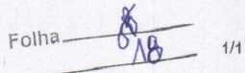



«•«<*« ni
IRANDUBA
M

PREFEITURA MUNICIPAL DE IRANDUBA

INSTITUTO MUNICIPAL DE TRÂNSITO E TRANSPORTE DE IRANDUBA

Processo de Licitação modalidade:
DISPENSA LICITAÇÃO
Número de registro:
001/2Ô15
I REPACTUAÇÃO DE PREÇOS REGISTRADOS
Processo: CONTRATAÇÃO DE EMPRESA ESPECIALIZADA PARA FORNECIMENTO DE COMBUSTÍVEL TIPO GASOLINA COMUM E ÓLEO DIESEL SIO, PARA ATENDER AS NECESSIDADES DO INSTITUTO MUNICIPAL DE TRÂNSITO E TRENSPORTE DE IRANDUBA- IMTTL

TERMO DE ENCERRAMENTO DE VOLUME DE AUTOS


Aos 07 (sete) dias do mês de Abril de 2026 procedi o encerramento do volume destes autos.

PARECER FINAL DE REGULARIDADE DO CONTROLE INTERNO
PROCESSO ADMINISTRATIVO n° 001/2025
DISPENSA DE LICITAÇÃO N° 001/2025
APOSTI LAMENTO N^{Q} 001/2026

PARECER DE CONTROLE

INTERNO
EMENTA: TERMO DE APOSTILAMENTO - I REEQUILÍBRIO DE PREÇOS: REAJUSTE DA GASOLINA (COMUM) REPACTUAÇÃO DE VALOR GASOLINA DOS CONTRATOS
ADMINISTRATIVOS 001/2025 - IMTTI, -
COMO OBJETO A
QUE TÊM
CONTRATAÇÃO
FURNELEUUKA,
EVENTUAL COMBUSTÍVEIS

DE EMPRESA
rAKA riHRA c AQUISIÇÃO DE
E LUBRIFICANTES
DIVERSOS EM ATENDIMENTO AS DEMANDAS DE ABASTECIMENTO E CONSUMO DE FROTA DE VEÍCULOS E
MAQUINÁRIOS DO INSTITUTO
MUNICIPAL DE TRÂNSITO E TRANSPORTE DE IRANDUBA
VINCULADOS.
DOS FATOS
Chegou ao Controle Interno, solicitação de parecer de Regularidade visandoa formalização de Termo de Apostilamento ao Contratos n° 003/2025 - IMTTI, cujo o objeto é a CONTRATAÇÃO DE EMPRESA FORNECEDORA, PARA FUTURA E EVENTUAL AQUISIÇÃO DE COMBUSTÍVEIS E LUBRIFICANTES DIVERSOS EM ATENDIMENTO AS DEMANDAS DE ABASTECIMENTO E CONSUMO DE FROTA DE VEÍCULOS E MAQUINÁRIOS DO INSTITUTO MUNICIPAL DE TRANSITO E TRANSPORTE DE IRANDUBA VINCULADOS.
OBJETO
O Aditamento de Reequilíbrio de Preços correspondente ao Contrato n" 003/2025 - IMTTI irmado entre o Instituto Municipal de Trânsito e Transporte de Iranduba e a empresas; Posto Veneza Auto Posto LTDA, CNPJ sob o n° 03.056.756/0002-21, cujo objetivo é manter o

CNPJ 14.299.649/0001-60
© Rodovia Carlos Braga, 11, Km 01, Chisa, Cep: 694154)00 ' imtti.amiagmail.com
l

equilíbrio económico-financeiro em relação à supressão do valor no item GASOLINA e o reajuste quanto ao item GASOLINA COMUM, a fim de proceder com aditamentos dos referidos contratos.

FORMALIZAÇÃO DO PROCESSO
- Consta nos autos, Solicitação do Instituo Municipal de Trânsito e Transporte de Iranduba para formalização de Termo de Apostilamento n° 001/2026 - IMTTI, apresentado, para tanto, os demonstrativo de valores e percentagens juntamente com o demonstrativo da ANP para comparativo quanto aos itens acima descritos;
- Consta no processo a Notificação da empresa Posto VENEZA AUTO POSTO LTDA, bem como ajuntada dos documentos de habilitação;
- Consta no processo Parecer Jurídico emitido acerca da legalidade do Termo Aditivo emquestão conforme a Lei n° 14.133/21;
- No caso em tela, verifica-se que a solicitação formulada se fundamenta no art. 136, II,alínea “d”, §§ 1° e 2° da Lei n° 14.133/21, que determina:
Art. 136. Os contratos regidos por esta Lei poderão ser alterados, com as devidas justificativas, nos seguintes casos:
II - por acordo das partes:
d) para restabelecer a relação que as partes pactuaram inicialmente entre os encargos do contratado e a retribuição da administração para ajusta remuneração da obra, serviço ou fornecimento, objetivando a manutenção do equilíbrio económico-financeiro inicial do contrato, na hipótese de sobrevirem fatos imprevisíveis, ou previsíveis porém de consequências incalculáveis, retardadores ou impeditivos da execução do ajustado, ou, ainda, em caso de força maior, caso fortuito ou fato do príncipe, configurando álea econômica extraordinária e extracontratual.

§ 1° O contratado fica obrigado a aceitar, nas mesmas condições contratuais, os acréscimos ou supressões que se fizerem nas obras, serviços ou compras, até 25% (vinte e cinco por cento) do valor inivial atualizado do contrato, c, no caso particular dc reforma de edifício ou de equipamento, até o limite de 50% (cinquenta por cento) para os seus acréscimos.
§ 2° Nenhum acréscimo ou supressão poderá exceder os limites estabelecidos no parágrafo anterior, salvo:
II - as supressões resultantes de acordo celebrado entre os contratantes.
V.
Foram Minutas do Termo Aditivo ao Contratos n° 003/2025 - IMTTI.
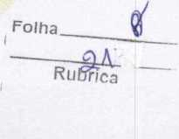
CNPJ 14.299.649/0001-60
(9) Rodovia Carlos Braga, 11, Km 01, Chisa, Cep: 69415-000 (sa) imtti.amragmail.com


CONCLUSÃO
Por todo o exposto, este Setor de Controle lntemo, após análise das etapas e procedimentos relativos ao processo licitatório, e ainda considerando a legalidade através do Parecer Jurídico, declara que o referido processo se encontra revestido de todas as formalidades legais, estando apto a gerar despesas para a municipalidade.
É o parecer.
Iranduba, 10 de maio de 2026.

CONTROLADOR INTERNO
PORTARIA N° 002/2025


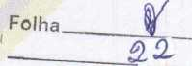
Rubrica '
CNPJ 14.299.649/0001-60
@ Rodovia Carlos Braga, 11, Km 01, Chisa, Cep: 69415-000 @ imtti.am@gmail.com

